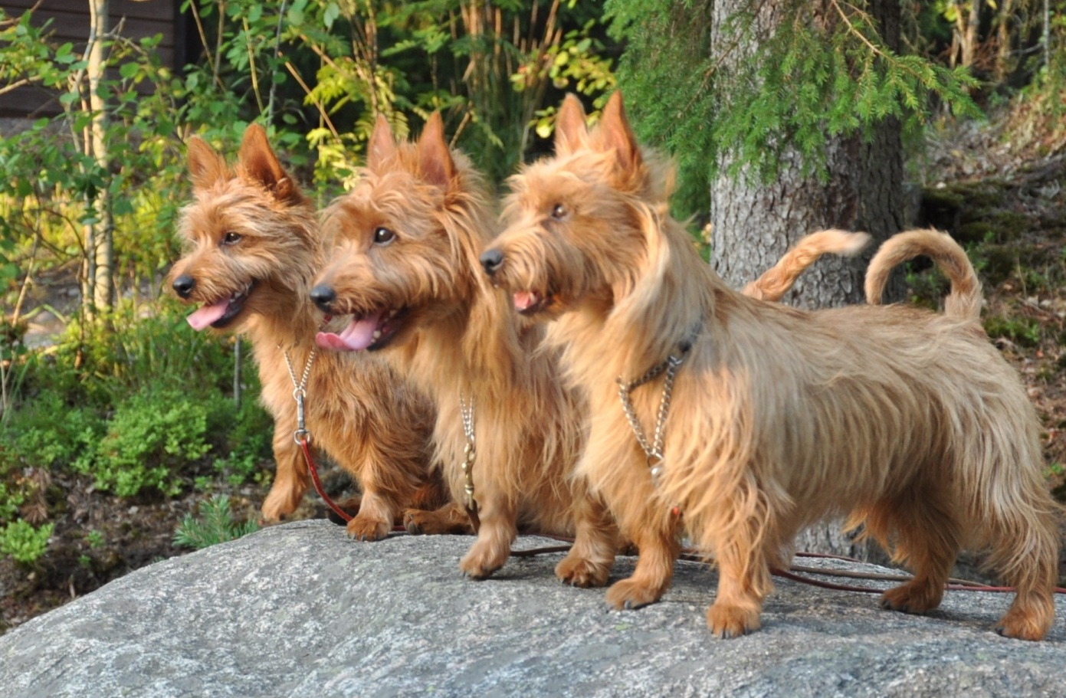
AUSTRAALIA TERJER
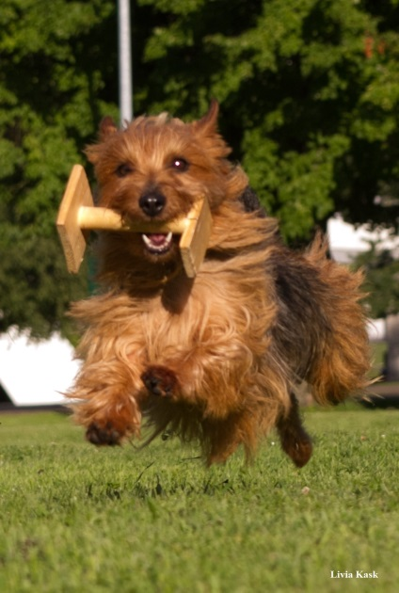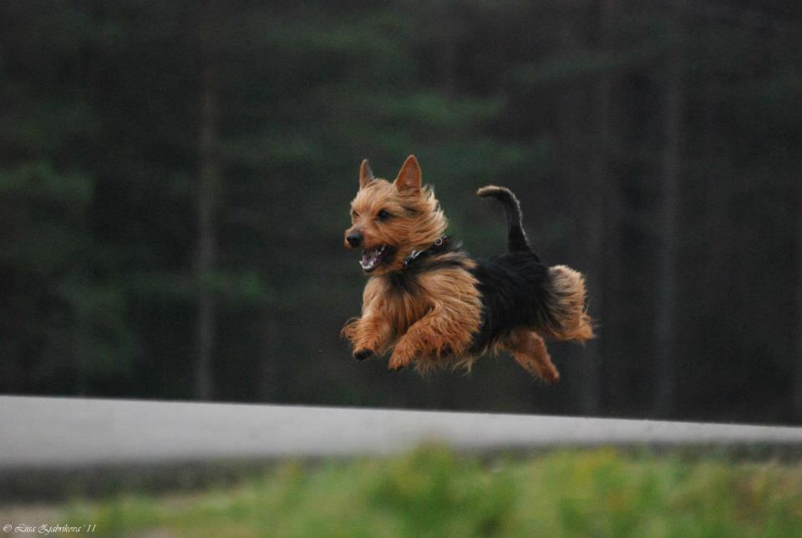
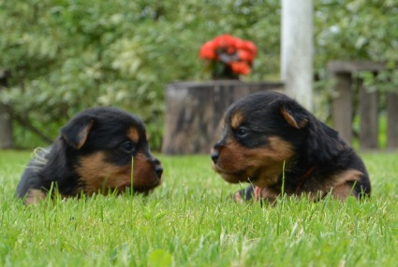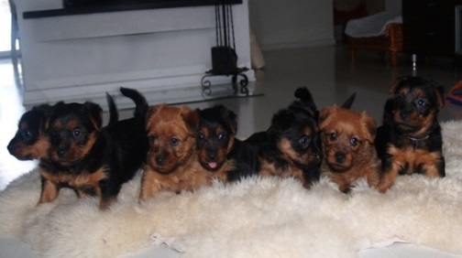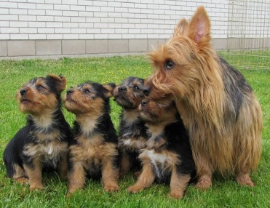
AUSTRAALIA TERJER
Arengulugu: austraalia terjeri aretus sai alguse 1820-ndatel Tasmaanias, Austraalias, kus põlist karmikarvalist terjerit ristati Suurbritannia vana Šoti koeraga. Edasi kasutati mitmeid erinevaid Suurbritanniast sissetoodud terjeritõuge nagu Old Black &Tan Terrier, Sky Terrier, Dandie Dinmont Terrier, Yorkshire Terrier, Cairn Terrier jt. Esimene Austraalias aretatud tõug, keda tunnustati AKC poolt aastal 1892. Aretati töökoeraks, kuna 1820-ndatel tekkis vajadus väikese vapra veekindla karvkattega koera järele, kes oleks piisavalt kiire ja osav hävitama kahjureid nagu hiired, rotid, maod, karjatama lambaid, pidama vahti valvekoerana, täitma seltsikoera rolli. Nad said tuntuks osavate madude küttijatena, tegid seda ka lammaste seljas ratsutades ja sealt rünnates.
Iseloom: väga mitmekülgsed ja intelligentsed koerad, hästi seltsivad, kontaktsed, rõõmsameelsed ja nutikad, inimestega sõbralikud, armastavad lapsi. Uudishimulikud ja täis tahtmist kõigis pere tegemistes kaasa lüüa. Teiste koertega saavad suhteliselt hästi läbi, kohanevad kergesti, on suurepärased ja lustakad kaaslased kõikjal.
Põhilised iseärasused: Aussie kannab 3 karvatüüpi: põhikarv on karm, ilukarv pehme ja pealael tõutunnusena siidine tutt. Vanema koera koonule tekib tõuomane nahkne karvutu kolmnurk. Iseloomulikud on veel lopsakas krae ja uhke põll. Väga “emotsionaalsed” kõrvad ja ergas pilk. Austraalia terjeri keelel võib esineda tumelillasid laike, mis on pidevas muutumises. Ausside kahel jalal hüplemine tuleneb nende iidsest jahipidamise viisist, mil nad tagajalgadel kepseldes saakloomi otsisid ja neil on ka hea nägemine.
Kasutus ja kellele sobib: tänapäeval kasutatakse eelkõige seltsikoertena. Nad on tragid ja taibukad spordikoerad, kergesti koolitatavad sõnakuulelikkuses, head esinejad näituseringis. Valveinstinktid hästi säilinud, tublimad tegelevad kahjurite hävitamisega ka tänapäeval. Mitmetes riikides kasutatakse teraapiakoertena. Suurepärased seltsilised väikestele lastele, vanuritele ja puuetega inimestele. Seega sobib austraalia terjer väga erinevasse peremudelisse: lastega peredesse, kaaslaseks teistele koduloomadele, vanem koer suurepäraselt seltsiliseks eakatele inimestele. Eelkõige on ta ikkagi aktiivse inimese koer, kasuks tuleb sõnakuulelikkuse koolitus, rõõmuga teevad nad koerasporti, käivad koos perega matkadel ja reisimas. Kõige parema meelega veedavad aega pererahva seltsis kõigis toimetustes kaasa lüües.
Esindatus Eestis ja kontaktid: 2015 mais on EKL-i registris 46 austraalia terjerit. Kennel ARMIRELLI kasvatab aastast 2009 seda tõugu. Kodulehelt saab rohkem infot tõu kohta, ülevaate planeeritud pesakondadest ja saadaval olevatest kutsikatest. Kodulehe aadress: www.freewebs.com/armirelli
Kasvataja Anne-Lii Sild Telefon: 56502644

